

**МОЕ ПЕДАГОГИЧЕСКОЕ КРЕДО:**

***«Бриллианты - это всего лишь кусочки угля, которые хорошо поработали над собой»***

***Минни Ричард Смит***

***«Возьмите чашу терпения, влейте туда полное сердце любви, бросьте две пригоршни щедрости, плесните туда же юмора, посыпьте добротой, добавьте как можно больше веры и всё это хорошенько перемешайте, потом намажьте на кусок отпущенной вам жизни и предлагайте всем, кого встретите на своём пути…»***

*Основой всей воспитательной работы является* ***Концепция духовно – нравственного развития личности и патриотического воспитания граждан,*** *разработанная в соответствии с положениями Федерального закона «Об образовании в Российской Федерации», Федеральных государственных образовательных стандартов.*

***Воспитательная система охватывает весь педагогический процесс, интегрируя учебные занятия, внеурочную жизнь детей, общение, влияние социальной, природной, предметно – эстетической среды.***

***Цели:***

* создание условий для духовно – нравственного воспитания ребенка;
* формирование духовно – нравственной личности.

***Задачи:***

* Ознакомить учащихся с системой духовных ценностей и развивать способности реализовывать их в практической деятельности;
* Формировать у школьников ценностные ориентиры, моральные нормы и нормы человеческого общежития;
* Способствовать приобретению опыта позитивного взаимодействия с окружающим миром, развитию коммуникативных навыков, навыков самоорганизации.
* Формировать патриотические чувства.



**«Секрет успешного воспитания лежит в уважении к ученику»**

*Эмерсон У.*

**Цель воспитательной работы**

Формирование и развитие творческой, физически здоровой, высоконравственной, конкурентноспособной, готовой к саморазвитию и созидательной трудовой деятельности личности.



**Задачи воспитательной системы –** *помочь ребенку на каждом возрастном этапе решить все четыре задачи в пяти основных сферах жизнедеятельности:*



**Создание в школе условий для развития личности ребенка – это значит создание условий для решения каждой личностью четырех задач на каждом возрастном этапе своей жизни:**

***Система духовно – нравственного развития и воспитания направлена на организацию нравственного уклада классной жизни и реализации по нескольким направлениям:***

Воспитательная работа в классе осуществляется с применением всех доступных образовательных и воспитательных технологий. Среди направлений этой работы можно выделить следующие:

* *внеурочная деятельность по предметам;*
* *художественно – эстетическое воспитание и развитие;*
* *спортивно – оздоровительная работа;*
* *экскурсионно – краеведческая работа.*

Технологии воспитательной работы в классе:

* *технология коллективного творческого дела (КТД);*
* *технология системного подхода воспитания;*
* *технология личностно – ориентированного воспитания;*
* *технология самоуправления;*
* *использование ИКТ;*
* *игровые технологии.*

Опираясь на коллективные потребности учащихся класса, их родителей и учителей, выявленных в процессе проведения разнообразных микроисследований, коллектив класса определил следующую системообразующую деятельность:

* *развитие классного самоуправления (Управленческий совет класса);*
* *создание своих классных традиций, организация творческих дел (КТД), объединяющих детей и взрослых;*
* *сотрудничество с родителями;*
* *сотрудничество с педагогом – организатором по ДНВ;*
* *сотрудничество с педагогом – психологом;*
* *сотрудничество с учителями – предметниками.*



**Воспитательная система включает в себя три взаимосвязанных блока, способствующих удовлетворению разнообразных потребностей школьников и формированию ключевых компетентностей:**

***Внешкольная деятельность.***

***Внеурочная деятельность.***

***Воспитательная работа в процессе обучения.***

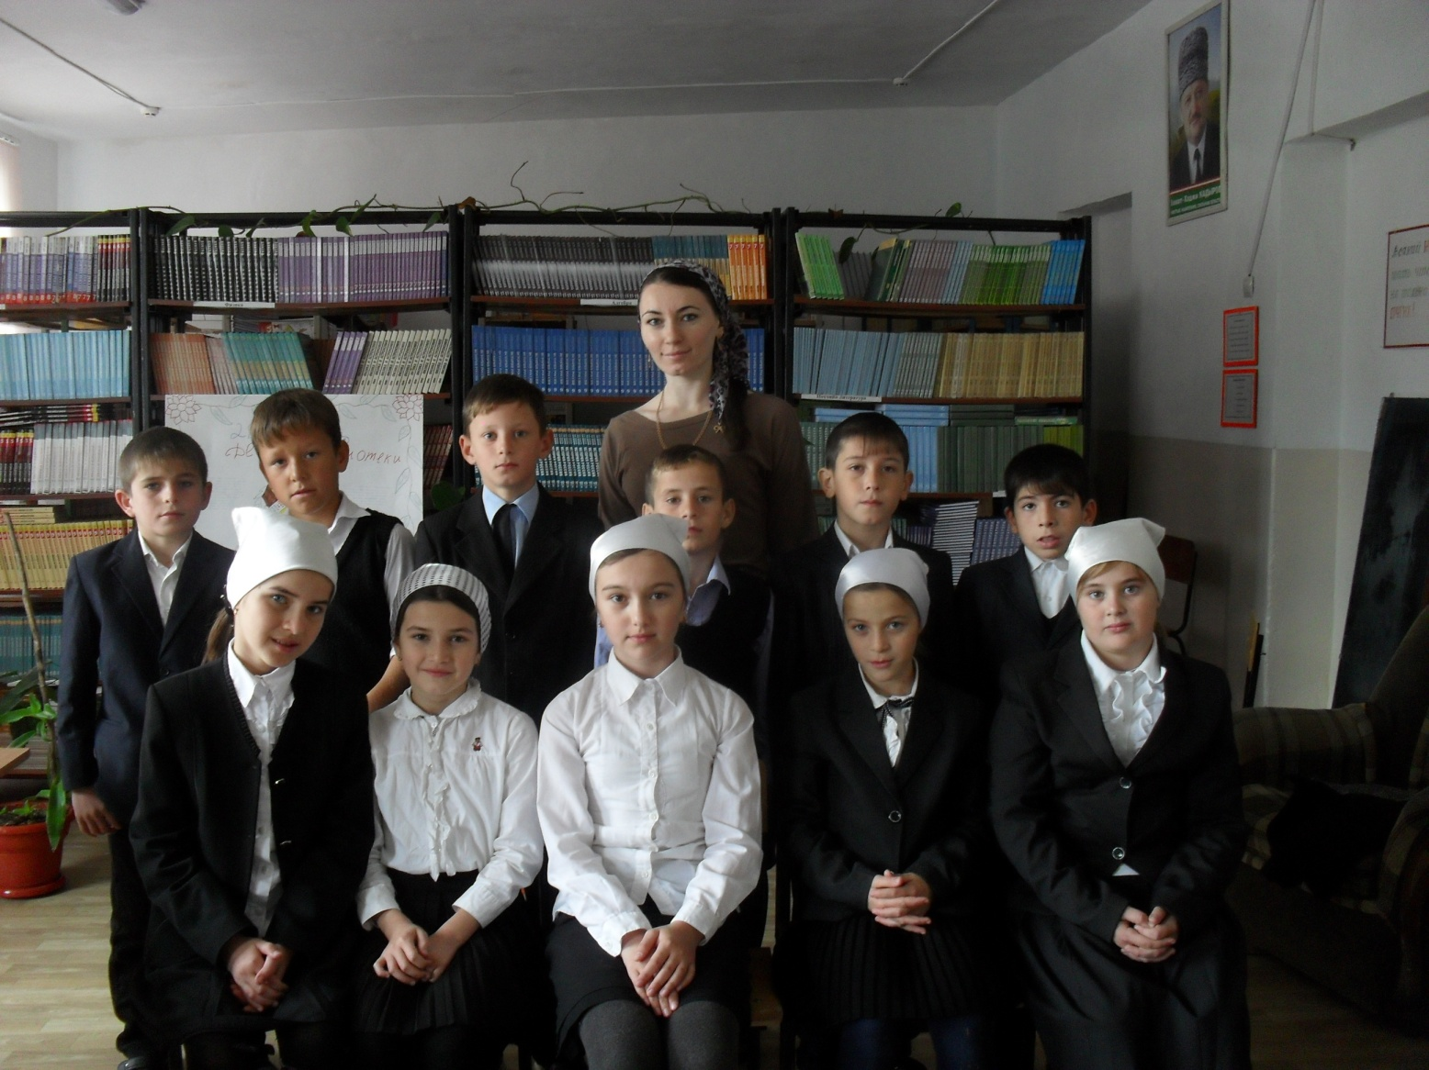

***Конечная цель всякого воспитания – воспитание самостоятельности посредством самодеятельности.***



